**新 书 推 荐**

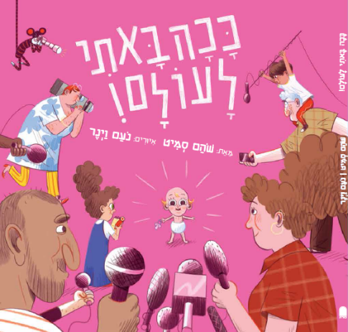**中文书名：《我是怎么出生的》**

**英文书名：THIS IS HOW I WAS BORN**

**作 者：Shoham Smith and Noam Weiner**

**出 版 社：Kinneret Publishing**

**代理公司：S.B.Rights/ANA/Emily Xu**

**页 数：36页**

**出版时间：2021年**

**代理地区：中国大陆、台湾**

**审读资料：电子稿**

**类 型：儿童绘本/知识读物**

**内容简介：**

许多人总是找各种奇奇怪怪的答案来搪塞孩子们“我是怎么出生的？”的问题，有人说宝宝是从白菜地里长出来的，有人说是鹳叼着穿尿布的小孩给家长们送过去的，竟然还有人说是大人们去雪地里挖洞挖到的小婴儿！你敢相信这些荒唐的答案吗？简直完全不合常理！这本书将给小孩子们认真科普他们到底是怎么出生的。

**作者简介：**

**肖汉姆·史密斯（Shoham Smith）**1966年出生于耶路撒冷，现居特拉维夫。她在贝萨莱尔艺术设计学院学习工业设计专业，在特拉维夫大学学习文学专业。除了写书之外，她还是一位翻译和书评人，她也在特拉维夫教授写作工作坊课程。史密斯出版过许多短篇小说和儿童读物，**她的作品曾被翻译为德语、法语、葡萄牙语、英语、意大利语、简体中文在世界各地出版，并获得过诸多奖项：**

**2009 Prime Minister Prize**

**2011 ACUM Award for Furthering the Publication of Children's Books**

**2014 Devorah Omer Prize**

**2015 ACUM Award for Furthering the Publication of Children's Books**

**2017 Lea Goldberg Prize**

**诺姆·维娜（Noam Weiner）**是来自特拉维夫的插画家，她现居科隆。她毕业于耶路撒冷贝萨莱尔艺术设计学院的视觉传达专业。她的工作包括编辑、广告插画设计、手工排版、动态设计（尤其是角色设计）、童书插画以及漫画。

**内文插图：**

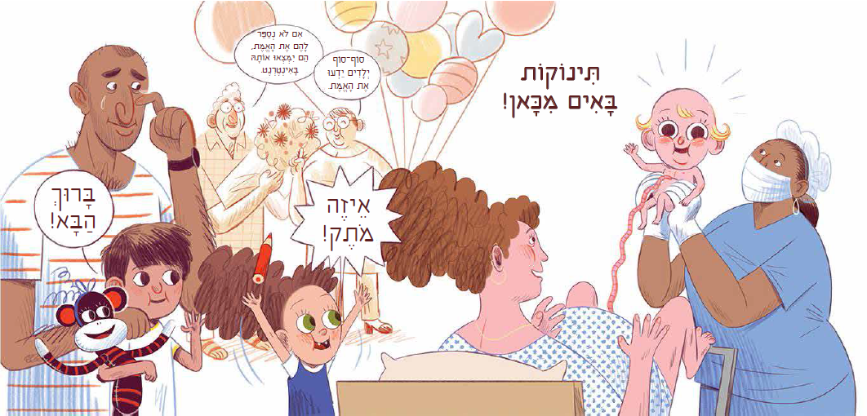

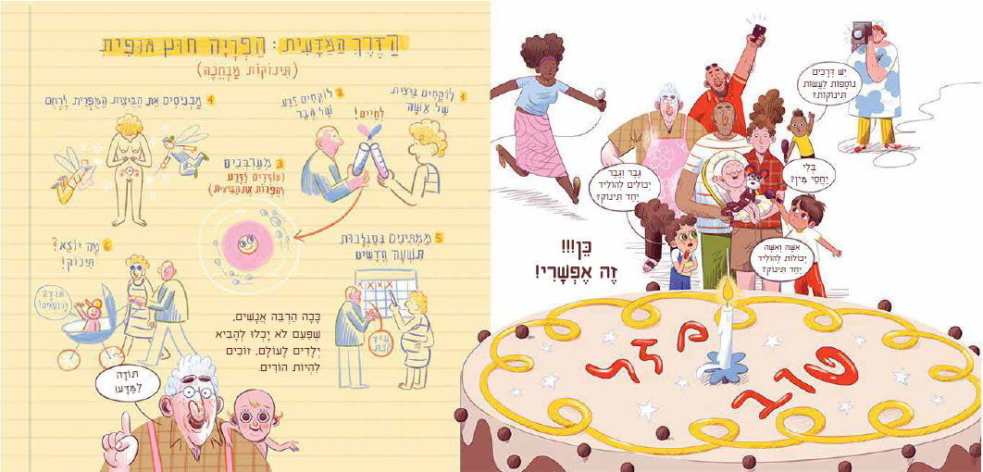

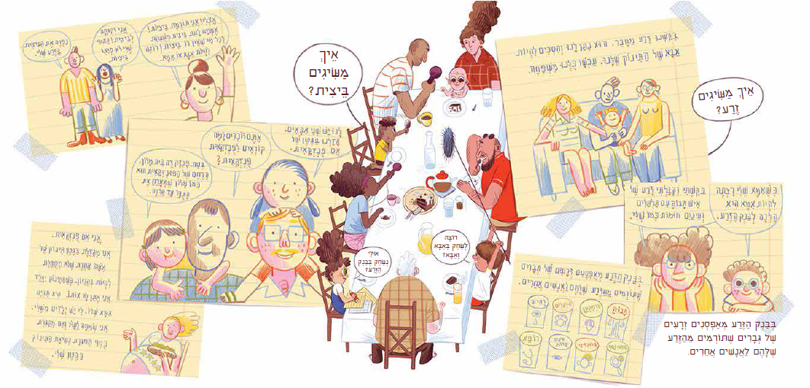

**谢谢您的阅读！**

**请将回馈信息发送至：徐书凝（Emily Xu)**

安德鲁﹒纳伯格联合国际有限公司北京代表处

北京市海淀区中关村大街甲59号中国人民大学文化大厦1705室, 邮编：100872  
电话：010-82504206

传真：010-82504200

Email：Emily@nurnberg.com.cn

网址：www.nurnberg.com.cn

微博：<http://weibo.com/nurnberg>

豆瓣小站：<http://site.douban.com/110577/>

微信订阅号：ANABJ2002